

МОЗ УКРАЇНИ
ДЕРЖАВНА УСТАНОВА «ЛЬВІВСЬКИЙ ОБЛАСНИЙ ЦЕНТР
КОНТРОЛЮ ТА ПРОФІЛАКТИКИ ХВОРОБ
МІНІСТЕРСТВА ОХОРОНИ ЗДОРОВ’Я УКРАЇНИ»
(ДУ «ЛЬВІВСЬКИЙ ОЦКПХ МОЗ»)

ЗОЛОЧІВСЬКИЙ РАЙОННИЙ ВІДДІЛ

вул. В. Івасюка,13, м. Золочів, Львівської області, 80700, тел. (03265) 4-33-61 e-mail: zolochivcdc@gmail.com

Код ЄДРПОУ 38501853

28.01.2025 №168/34.2

Директору
КНП «Красненська МЛ»
Володимиру ЗАМРОЗУ

Директору
КНП «Золочівська ЦРЛ»
Тарасу ЯЦУНСЬКОМУ

Директору
КНП «ЦПМСД» Золочівської МР
Юлії ХАБЛЮК

В.о. директора
КНП «ЦПМСД» Поморянської
селищної ради
Людмилі ЖМУРІ

ФОП Наталії ГАДЕВИЧ

Про епідемічну ситуацію із захворюваності на грип та ГРВІ в Львівській області за 4-й тиждень 2025 року

Золочівський районний відділ Державної установи «Львівський обласний центр контролю та профілактики хвороб Міністерства охорони здоров’я України» повідомляє, що за 4-й тиждень 2025 року (20.01 - 26.01.2025) в порівнянні з попереднім тижнем захворюваність на грип та ГРВІ, включно із COVID-19, зросла на 6,9% (на 654 випадки). Зареєстровано 10 131 випадок грипу та гострих респіраторних вірусних інфекцій (411,87 на 100 тис. населення при пороговому рівні 434,07) проти 9 477 випадків (385,28 на 100 тис. населення) за 3-й тиждень поточного року.
За 4-й тиждень 2025 року інтенсивний показник захворюваності в Львівській області реєструється нижче епідемічного порогу на 5,1%, що відповідає низькому (передепідемічному) рівню інтенсивності епідемічного процесу (рис. 1).
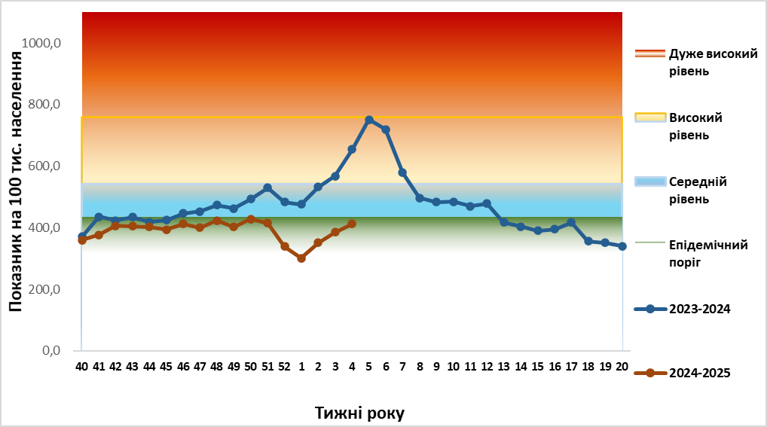
Рис. 1. Рівень захворюваності на грип та ГРВІ станом на 4 тиждень 2025 року

Середньообласний показник перевищено в Львівському (на 24,0%) та Яворівському (на 8,0%) районах (рис. 2).
Питома вага дітей до 17 років в сукупній захворюваності на грип та ГРВІ склала 49,1% (4 971 випадок), дорослих – 50,9% (5 160 випадків). Найбільша частка хворих відмічається у вікових групах 5-14 років (25,4%) та 30-64 роки (29,5%) (рис. 3).

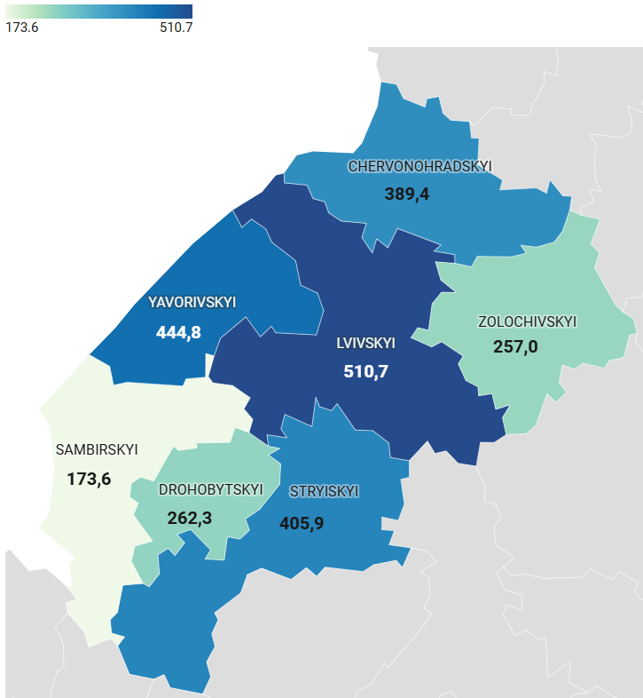 |  |  | 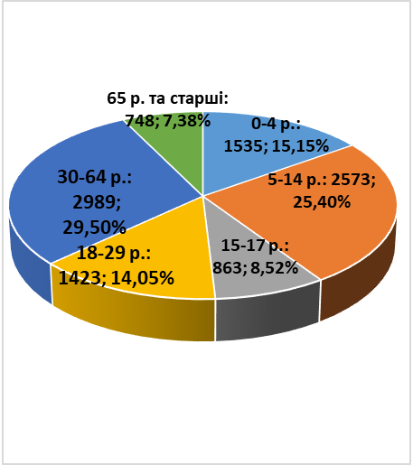
Рис. 2. Територіальний розподіл захворюваності на грип та ГРВІ, включно з COVID-19, у Львівській області за 4 тиждень 2025 року |  |  | Рис. 3. Віковий розподіл захворюваності на грип та ГРВІ, включно з COVID-19, у Львівській області за 4 тиждень 2025 року

Впродовж звітного та попереднього тижнів за даними епідеміологічного нагляду серед загальної кількості пацієнтів із грипом та ГРВІ зареєстровано 1 пацієнта, який мав позитивний результат тесту на COVID-19 (0,04 на 100 тис. населення). У структурі грипу та ГРВІ питома вага захворюваності на COVID-19 становила 0,01%.
У порівнянні з попереднім тижнем рівень госпіталізації знизився на 15,8% (на 18 випадків). За 4 тиждень на стаціонарному лікуванні з приводу ГРВІ, у т. ч. COVID-19, перебували 96 пацієнтів, зокрема 55 дітей (57,3%). Летальних випадків від грипу та ГРВІ, у т. ч. COVID-19, не зареєстровано.
За період 4 тижня поточного року проти грипу вакциновано 542 особи, з них 119 (22,0%) – з груп медичного та епідемічного ризику. Всього з початку епідсезону 2024-2025 у Львівській області проти грипу імунізовано 13 948 осіб, у тому числі 5 562 (39,9%) з груп медичного та епідемічного ризику.
Від початку вакцинальної кампанії проти COVID-19 станом на 31.12.2024 проведено 2 379 148 щеплень. За даними моніторингу однією дозою вакцини щеплено 1 094 492 особи, двома дозами – 1 040 428 осіб, першою бустерною дозою – 213 785 осіб, другою бустерною – 28 407 осіб та 2 036 осіб отримали додаткову дозу.
В системі дозорного епіднагляду зареєстровано 21 пацієнт, клінічний стан яких підлягає визначенню випадку грипоподібного захворювання (ГПЗ), інтенсивний показник – 479,12 на 100 000 населення, що на 16,7% вище показника минулого тижня (рис. 4).
Серед пацієнтів, клінічний стан яких підлягає визначенню випадку тяжкої гострої респіраторної інфекції (ТГРІ), зареєстровано 20 пацієнтів, пропорційний внесок ТГРІ до показника госпіталізації з усіх причин становить 9,9%.
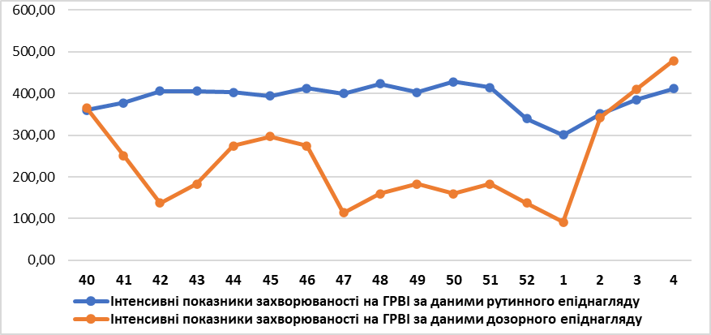

Рис. 4. Порівняння інтенсивних показників захворюваності на грип та ГРВІ в системах рутинного та дозорного епіднагляду станом на 4 тиждень 2025 року

За даними дозорного епідеміологічного нагляду на 4 тижні 2025 року зареєстровано циркуляцію вірусів грипу А, грипу В та RS-вірусів (табл.1).

Табл.1. Результати досліджень зразків матеріалів із дозорних закладів на ГПЗ та ТГРІ по Львівській області за 4-й тиждень 2025 року
Показники | Звітний тиждень |  | Всього за звітний тиждень
Показники | ГПЗ | ТГРІ | Всього за звітний тиждень
Кількість досліджених зразків матеріалу | 9 | 5 | 14
Кількість позитивних зразків, абс.знач. (%) | 1  (11,1%) | 3  (60,0%) | 4  (28,6%)
Кількість вірусів грипу, % від числа позитивних | 0 | 2  (66,7%) | 2  (50,0%)
A, % від числа позитивних на грип | 0 | 0 | 1  (50,0%)
B, % від числа позитивних на грип | 0 | 0 | 1  (50,0%)
Інші віруси респіраторної групи інфекцій, % від числа позитивних | 1  (100%) | 1  (33,3%) | 2  (50,0%)
Парагрип | 0 | 0 | 0
Аденовiруси | 0 | 0 | 0
RS-вiруси | 1 | 1 | 2
Риновiруси | 0 | 0 | 0
Бокавiруси | 0 | 0 | 0
Коронавіруси OC43, 229E, NL63, HKU1 | 0 | 0 | 0
Метапневмовiруси | 0 | 0 | 0
SARS-CoV-2 | 0 | 0 | 0
Коінфекція | 0 | 0 | 0

Водночас повідомляємо, що минулого (3-го) тижня 2025 року по Україні інтенсивний показник захворюваності на ГРВІ, включно із COVID-19, становив 296,0 на 100 000 населення, що на 38,7% менше епідемічного порога, розрахованого для України, та на 6,6% більше аналогічного показника позаминулого (2-го) тижня. В системі дозорного епіднагляду на 3-му тижні 2025 року визначені віруси парагрипу, аденовiруси, RS-віруси, риновіруси та метапневмовіруси.
Детальніша інформація про захворюваність на грип та ГРВІ в Україні за 3-й тиждень 2025 року представлена в інформаційному бюлетені «Грип та ГРВІ в Україні», що додається.
Зважаючи на наведену епідемічну ситуацію із захворюваності на грип та ГРВІ серед населення Львівської області та існуючу вірогідність ускладнення епідемічної ситуації з цих хвороб пропонуємо закладам охорони здоров’я продовжити роботу з охоплення вакцинацією населення Львівської області проти грипу та COVID-19, а також проведення заходів з профілактики інфекцій та інфекційного контролю під час надання медичної допомоги пацієнтам відповідно до вимог наказу МОЗ України від 03.08.2020 №1777 «Про затвердження Заходів та Засобів щодо попередження інфікування при проведенні догляду за пацієнтами».

Додаток: Бюлетень «Грип та ГРВІ в Україні» на 11 арк.

З повагою,
завідувач відділу Ігор БІЛАС

Роксолана КВАСНИЦЯ
0680212083

